# [Windows 无法启动MongoDB服务 错误1067：进程意外终止](http://www.cnblogs.com/xiaoit/p/3872790.html)

1：Windows 无法启动MongoDB服务 错误1067：进程意外终止

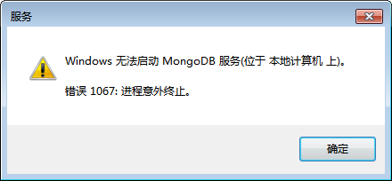

2：解决方法：

进入MongoDB安装目录\data\将此文件夹下的mongod.lock删除(网友提供解决方案，实验之后貌似不行)

mongod.exe --config E:\ruanjian\MongoDB\mongod.cfg --remove

mongod.exe --config E:\ruanjian\MongoDB\mongod.cfg --install

mongod.cfg的内容如下：

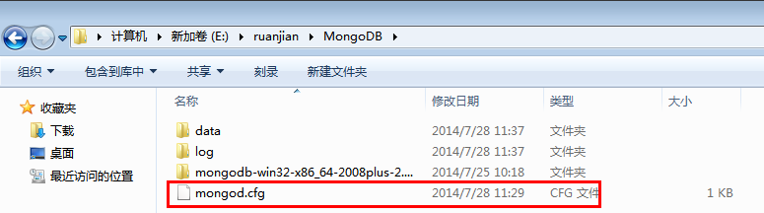

##数据文件

dbpath=E:\ruanjian\MongoDB\data

##日志文件

logpath=E:\ruanjian\MongoDB\log\mongo.log

3：重新打开服务

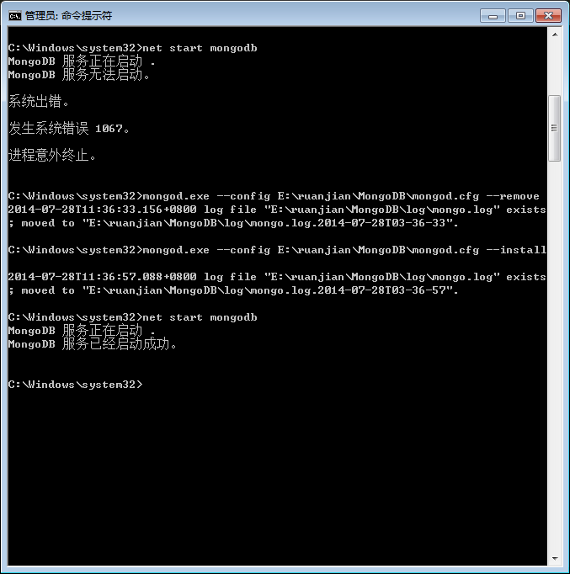

4：登录MongoDB即可

